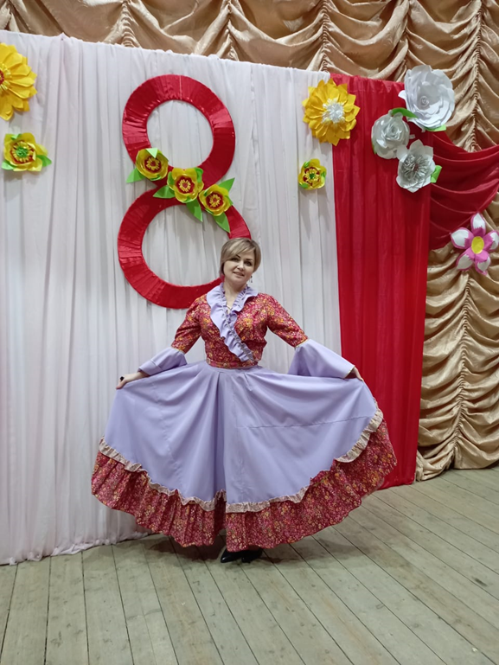
Танцевальный коллектив «Букурия»
руководитель Цыганкова Галина Геннадьевна
Танцевальный кружок «Букурия» - способствует формированию танцевально-ритмических умений и навыков, художественно – эстетических способностей учащихся; воспитывает интерес к искусству танца; формирует представления о понятиях общих и специальных в области хореографии. Развивает творческие способности подростков через включение их в танцевальную деятельность, а также формирование творческой личности посредством обучения детей языку танца, приобщение воспитанников к миру танцевального искусства, являющегося достоянием общечеловеческой и национальной культуры. В группу входят дети от 4-17 лет,, набор в группу свободный, по желанию учащихся. Форма занятий – групповые и индивидуальные занятия, со всей группой одновременно и с участниками конкретного танца, могут участвовать учащиеся разных возрастных категорий в зависимости от необходимости.
Танцевальный коллектив "Букурия"
Вторник, четверг
15:00-15:45;
16:00-16:45
